智能纪要：47、EMBA不是学历教育 2026年1月22日
会议主题：47、EMBA不是学历教育
上传时间：1月22号（周四） 22:25 （GMT+08）

智能纪要由 AI 生成，可能不准确，请谨慎甄别后使用

总结
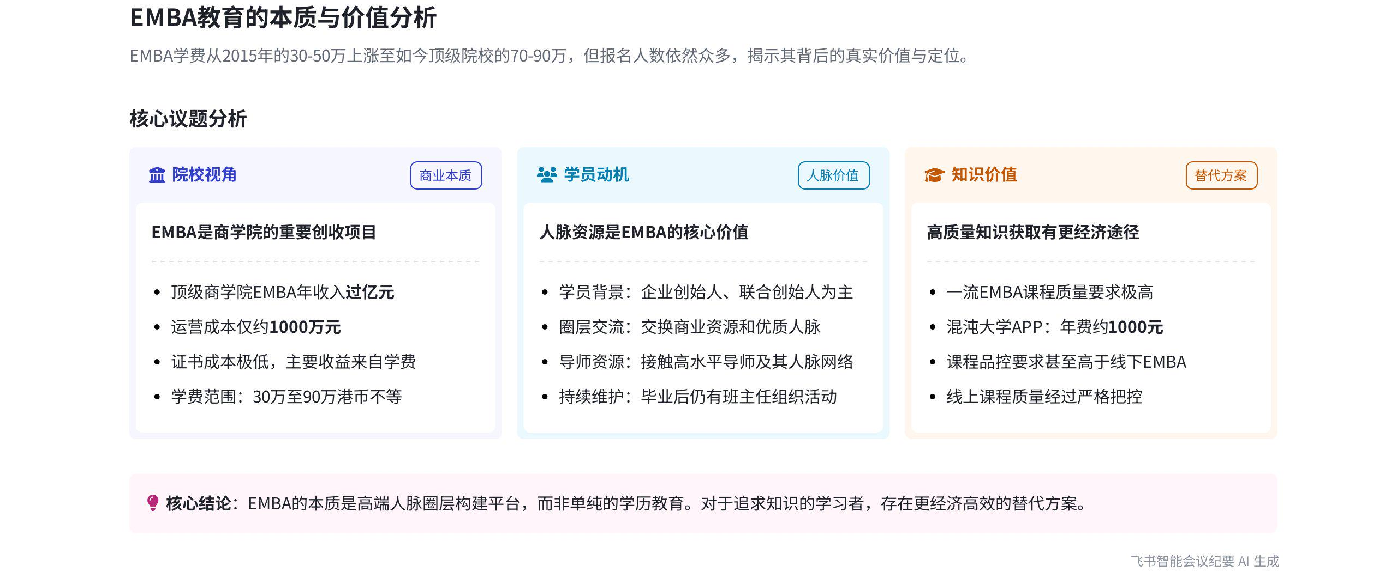
本次会议由说话人 1 围绕 EMBA 展开分享，介绍了 EMBA 的收费情况、学校与个人角度的价值，指出人脉和知识获取的特点，并给出替代学习途径的建议，内容如下：
- EMBA 收费情况
- 收费上涨：说话人 1 指出 2015 年 EMBA 收费三四十万到 50 万，如今最一流的如港科大、清华、上海交大、中欧的 EMBA 收费已达 70 万人民币，港科大更是 90 多万港币。  - 不同学校特色：顶级 EMBA 班学员背景优秀，非富即贵，以各大企业创始人、联合创始人为主。如长江商学院 EMBA 百分之九十几是有一定规模企业的创始人，中欧商学院以职业经理人为主。 | 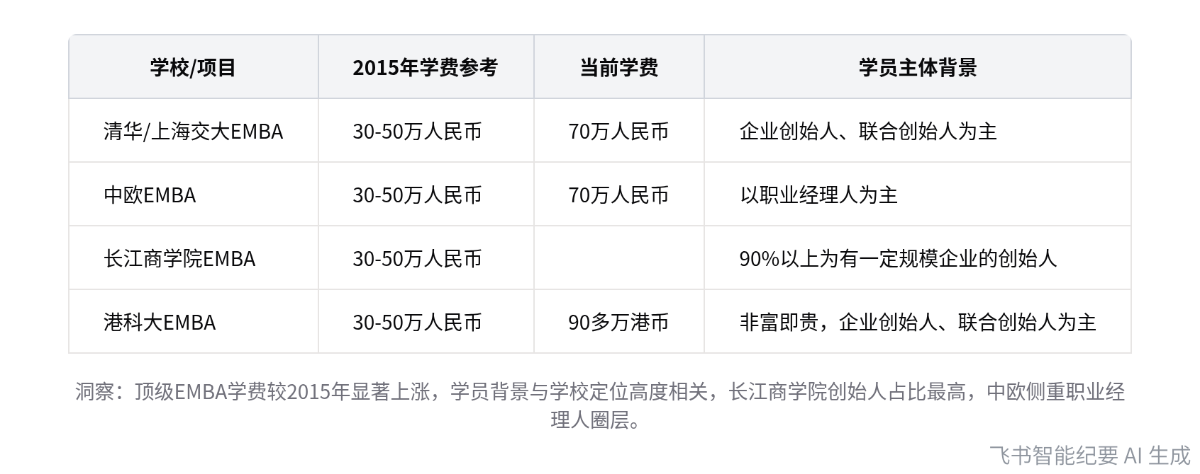  主流EMBA项目收费及学员特点对比
- EMBA 的价值
- 学校角度：说话人 1 表示大学的 EMBA 班目标是创收，一个好的商学院通过 EMBA 一年收入过亿，而成本仅 1000 万左右，毕业发证成本极低。
- 个人角度
- 人脉价值：很多人读 EMBA 是为了交换资源和人脉。毕业后班主任仍会维护班级活动，人脉资源质量与学费高低成正比。学员常找老师要人脉资源。
- 知识获取：一流大学 EMBA 对授课老师要求高，会请学术成就高、授课水平好的老师以及有名教授和专长企业家授课。但知识获取并非多数人读 EMBA 的主要原因。
- 替代学习途径
- 课程优势：说话人 1 建议若冲着知识学习，可下载混沌大学 APP 购买会员，一年约 1000 元。其课程品控高，对老师输出质量要求极高，备课难度大。
- 低成本选择：若 1000 元学费也难以承担，可尝试在淘宝以低价获取课程。
- 关于通过 EMBA 找明星：说话人 1 称教了众多 EMBA 班，仅遇到过一位已婚娱乐明星，通过读 EMBA 班结识范冰冰等明星的可能性不大。
[该类型的内容暂不支持下载]

智能章节
00:03 EMBA学费上涨仍热门，揭秘就读需谨慎
本章节主要介绍了EMBA学历。如今想读EMBA的人增多，其学费也大幅上涨，如2015年收费三四十万到五十万，现在一流的港科大、清华、上海交大、中欧等EMBA收费已达70万。即便价格高仍有很多人读，说话人曾教过部分学校EMBA招生课，还称作为脱离大学商学院的人，要揭秘一些大学可能不会告知的EMBA内幕。
01:33 EMBA 学费、学校创收及顶级班学员情况
本章节围绕EMBA展开，指出大学开设EMBA班主要是为了创收，好的商学院通过EMBA一年收入过亿，成本仅约1000万。EMBA学费30万起步，顶级的达70万，港科大90多万港币。顶级EMBA对授课要求高，学员背景优秀，多为企业创始人，如长江商学院EMBA多数是有一定规模企业的创始人。
03:26 EMBA 学习目的及人脉资源价值探讨
本章节主要探讨了人们读 EMBA 的原因，指出知识并非主要因素，最大价值是人脉。学校通过 EMBA 创收，个人则借此拓展商业机会、获取优质人脉。毕业后，班主任仍会维护班级活动，促进同学交流。人脉资源质量与学费高低成正比，且人脉基本能达到大家的期望。
06:09 EMBA及线上课知识获取途径与成本分析
本章节主要讨论获取知识的途径。一流大学 EMBA 及湖畔、混沌大学顶尖小班授课质量高但学费贵。若冲着知识，可下载混沌大学 APP 花 1000 元买会员，其课程品控高，线上课质量要求极高。若交不起钱，淘宝或许 1 元能解决。此外，通过读 EMBA 班结识范冰冰这类明星可能性不大。
[该类型的内容暂不支持下载]

关键决策
- 关键决策：是否选择读 EMBA 需根据个人需求来判断。
- 问题：越来越多人想读 EMBA，但学费高昂，是否值得读以及 EMBA 的价值何在。
- 讨论方案：
- 说话人 1 提出从学校角度看，EMBA 是创收项目，成本低收益高。
- 从个人角度，有人认为读 EMBA 是为了知识、人脉等，说话人 1 认为最大价值是人脉，且人脉能达到期望，因为毕业后班主任会持续维护班级活动。
- 对于获取知识，说话人 1 提出若冲着知识去，可选择购买混沌大学 APP 会员，课程质量高且学费低。
- 决策依据：综合学校和个人对 EMBA 的不同诉求及价值体现，给出根据个人需求选择的建议。

- 其他决策：无
[该类型的内容暂不支持下载]

金句时刻
「从学校讲，EMBA 的确是个创收项目；从个人讲，读 EMBA 最大价值的确是人脉。」
—— 说话人 1，准确概括了学校和个人对于 EMBA 的不同价值认知，突出了会议讨论的核心观点。

「人脉资源的质量跟交的 EMBA 学费高低成正比。」
—— 说话人 1，提出了人脉质量与学费的关系，具有独特洞察，能引发对 EMBA 价值的思考。

「如果冲着知识去读 EMBA，有一条捷径，可去下载混沌大学的 APP 购买会员，其课程质量高且学费仅 1000 元。」
—— 说话人 1，给出了获取知识的另一种性价比高的途径，为有知识需求的人提供了新的思路。
[该类型的内容暂不支持下载]

相关链接
- 妙记：47、EMBA不是学历教育
- 文字记录
- 47、EMBA不是学历教育 2026年1月22日

